PRESSEINFORMATION

Interessante Motive für „spiel mich! Heilbronn“ -Klaviere

Damit es auch in diesem Sommer wieder schön gestaltete Klaviere in der Heilbronner Innenstadt gibt, hat eine Jury– via Mail und Telefon – getagt und aus 22 Vorschlägen acht Motive für die Klaviere von „spiel mich! Heilbronn“ ausgewählt. Diese werden damit wie im Vorjahr in der Heilbronner Innenstadt bespielbar, aber zudem durch eine besondere Gestaltung der Instrumente ein absoluter Hingucker sein. Die Heilbronner Bürgerstiftung setzt gemeinsam mit ihren Partnern Stadt Heilbronn und Klavier Kern das Projekt unter der Schirmherrschaft von Oberbürgermeister Harry Mergel um, geplant ist momentan der Zeitraum vom 22. Juni bis 31. Juli. Zunächst jedoch werden die acht Klaviere zwischen April und Juni gestaltet.
Künstler, interessierte Personen und ganze Schulklassen haben es der Jury mit Oberbürgermeister Harry Mergel, Uli Peter (Kolping Schule für Gestaltung), Alexei Savinov (Akademie für Kommunikation), Thomas Hammer (Agentur HammerRall), Irina Guzina (Heilbronn Marketing), Birgit Nirmeier-Scheiding (Projektteam spiel mich), Vanessa Stoisin (Vorsitzende Jugendgemeinderat) sowie Angelika Biesdorf und Thomas Schick (beide Heilbronner Bürgerstiftung) nicht leicht gemacht. Historisches war ebenso vorgeschlagen, wie Tropisches oder Futuristisches. Und oft auch Buntes in vielfältigster Form. Gerade die Farben haben es wohl der Jury angetan, da sehr viele Motive richtig Farbe in die City bringen werden. Freuen können sich die Heilbronner beispielsweise auf Klaviere mit den Namen „Historische Stadtansichten“, „Kein schöner Land“, „Smileys“, „Einfach bunt“, „Stadt der Künste“ oder einfach „Kleckse“.
Bei „spiel mich! Heilbronn“ geht es darum, sich einfach hinzusetzen und in die Tasten zu greifen, allein, vor Publikum, als Laie oder Profi. Diese Aktion wird in diesem Jahr bereits zum dritten Mal in Heilbronn durchgeführt.
März 2020

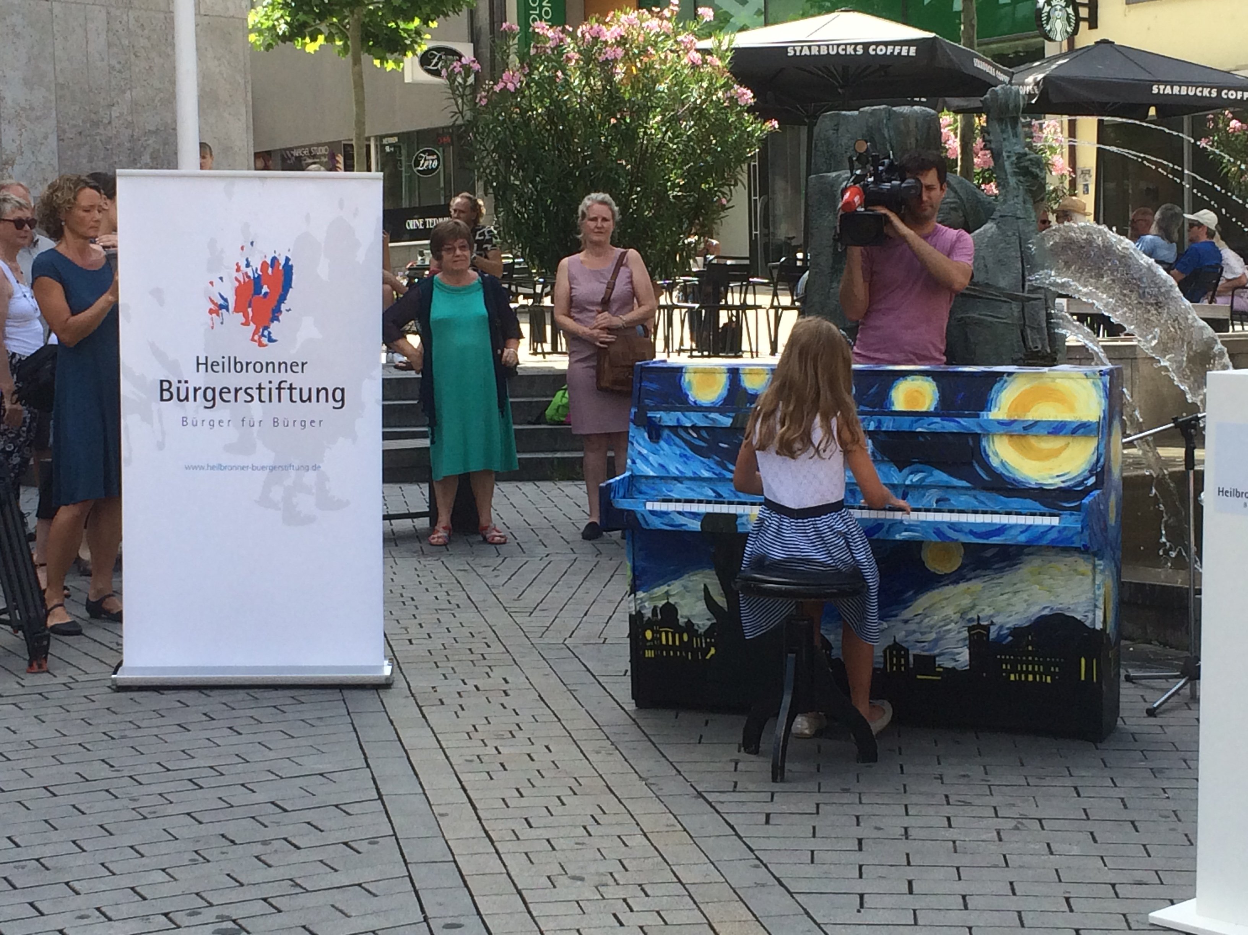
Foto mit dem Klavier, das im letzten Jahr auf dem Kiliansplatz in Heilbronn stand (Foto: privat).

